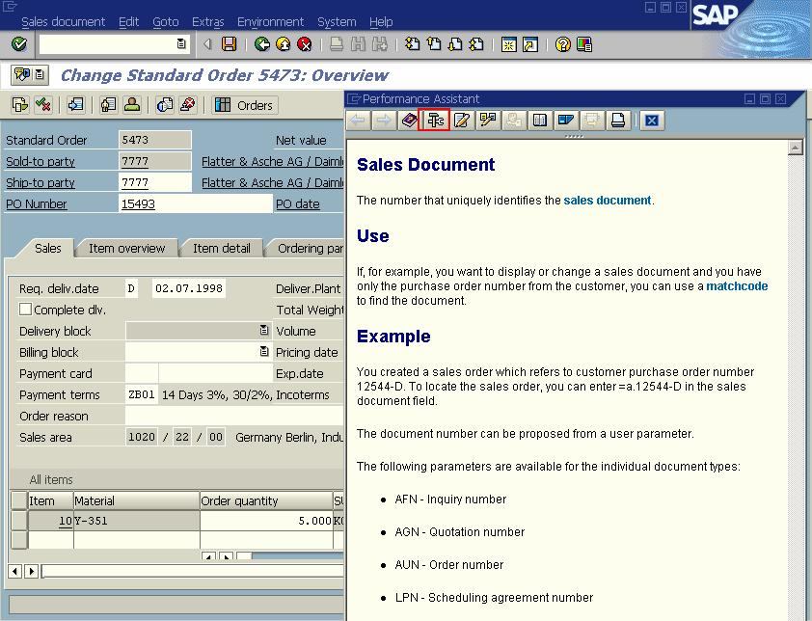
版权归原作者所有
仅供学习交流之用，请勿用于他途

第十二章 查找业务应用使用的数据表

在 ABAP 编程时，很大的工作量是查找模块中使用的是哪个数据表的哪个字段，这是
最基础也是最重要的工作之一，本章介绍以下两种方法：
（1）透明表可以通过帮助直接查找表和字段。
（2）结构通过 SQL 跟踪（ST05）。

12.1 通过帮助直接查找表和字段

在业务系统操作界面的相关字段上按 F1 键，进入帮助后单击“技术参数”按钮，如图
12-1 所示。

图 12-1
系统直接提示使用的透明表或结构所用的字段，如图 12-2 所示。

1

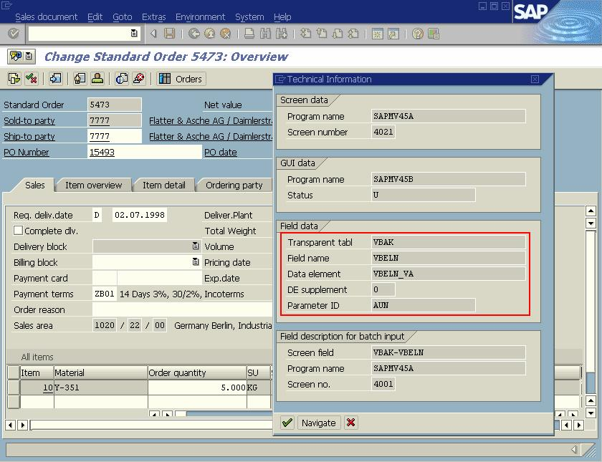
版权归原作者所有

12.2 通过 SQL 跟踪器

图 12-2
仅供学习交流之用，请勿用于他途

除了透明表外，SAP 应用大量的使用结构，就很难查到字段来源于哪个透明表，如图
12-3 所示的请示交货日期。

2

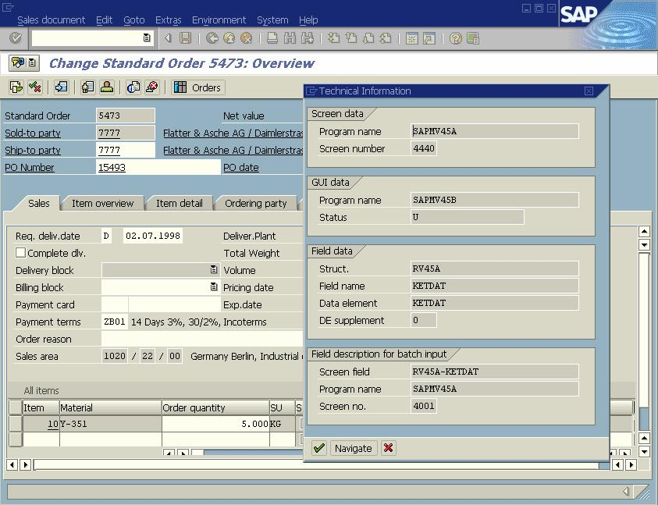
版权归原作者所有

图 12-3
仅供学习交流之用，请勿用于他途

对于这种结构表，可以通过 SQL 跟踪器跟踪，就是在执行某个动作时，应用执行了什么 SQL
语句，由于应用庞大，查询语句比较多，比较难跟踪，所以仅更新需要字段来观察。
以 SE16 更新航班表 SPFLI 为例说明具体步骤。
1. 打开应用到准备更新的界面
输入 TCODE：SE16，进入数据表记录，如图 12-4 所示。

3

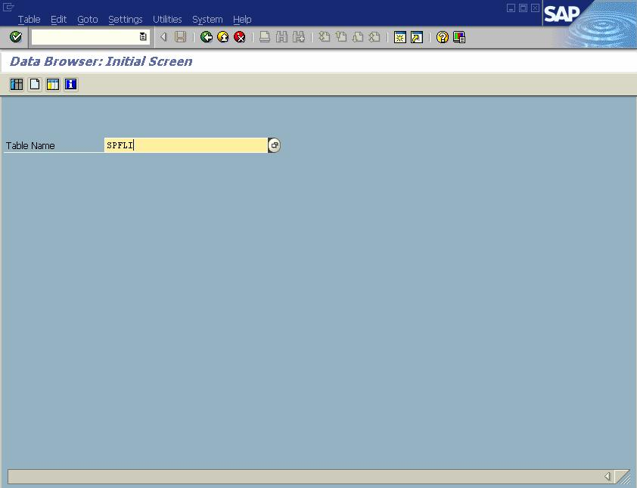
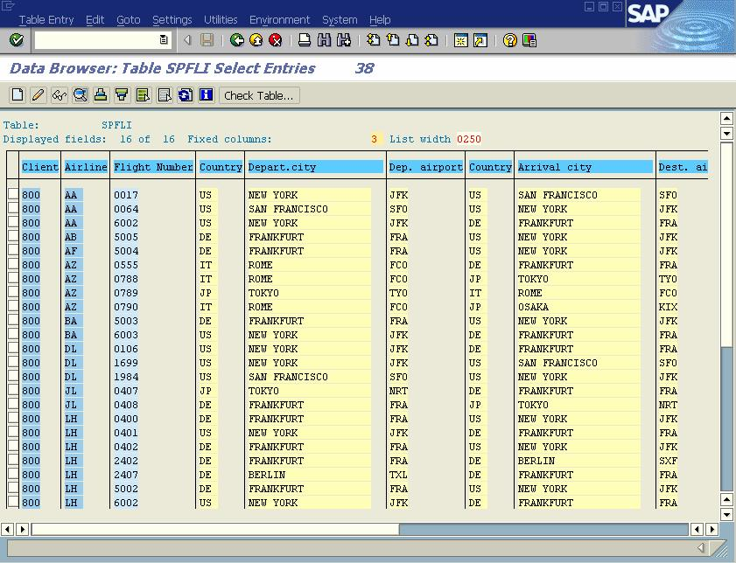
版权归原作者所有

图 12-4
仅供学习交流之用，请勿用于他途

单击表内容（ ），不输入任何条件，查到所有记录，如图 12-5 所示。

4

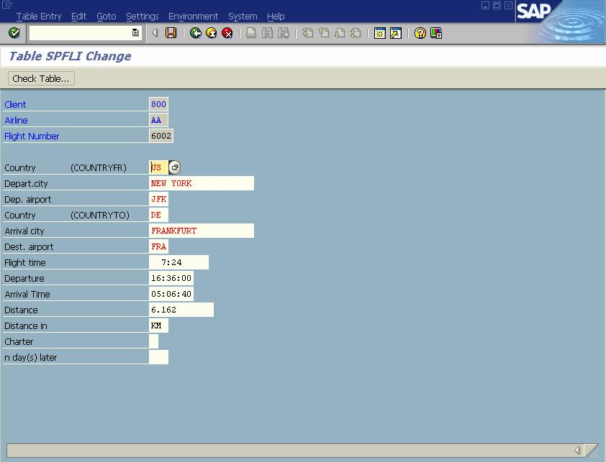
版权归原作者所有

图 12-5
仅供学习交流之用，请勿用于他途

选择其中一行，单击更改按钮（ ），如图 12-6 所示。

图 12-6
跟踪前的工作准备完成。
2. 启动 SQL 跟踪器
以 TCODE：/o 再打开一个客户端，输入 TCODE：ST05，单击“开始跟踪”按扭，如图 12-7
所示。

5

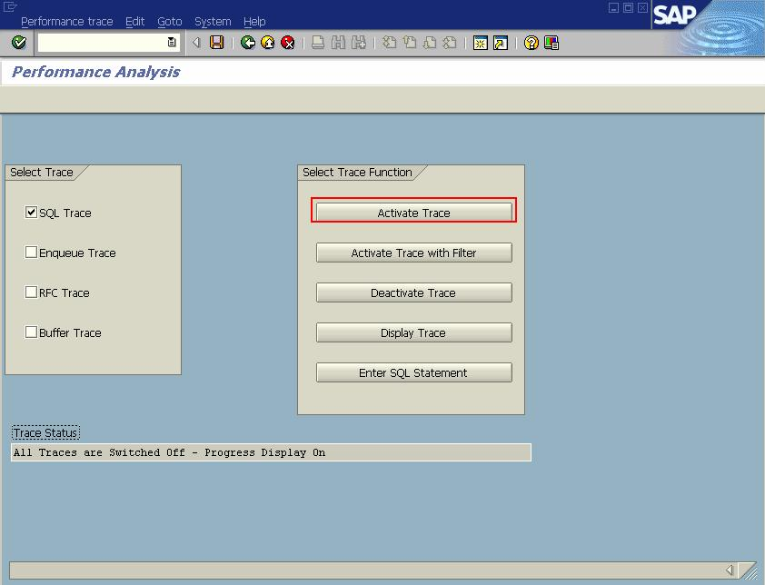
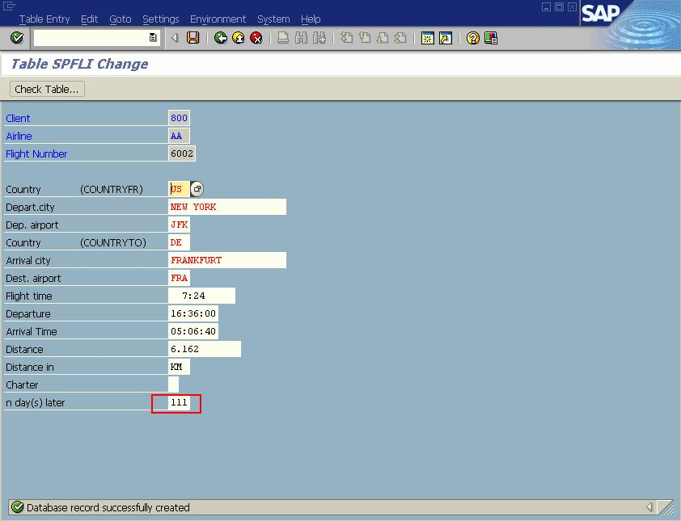
版权归原作者所有

3. 更新数据

图 12-7
仅供学习交流之用，请勿用于他途

回到数据维护窗口，调整字段 PERIOD = 111，并且保存，如图 12-8 所示。

6

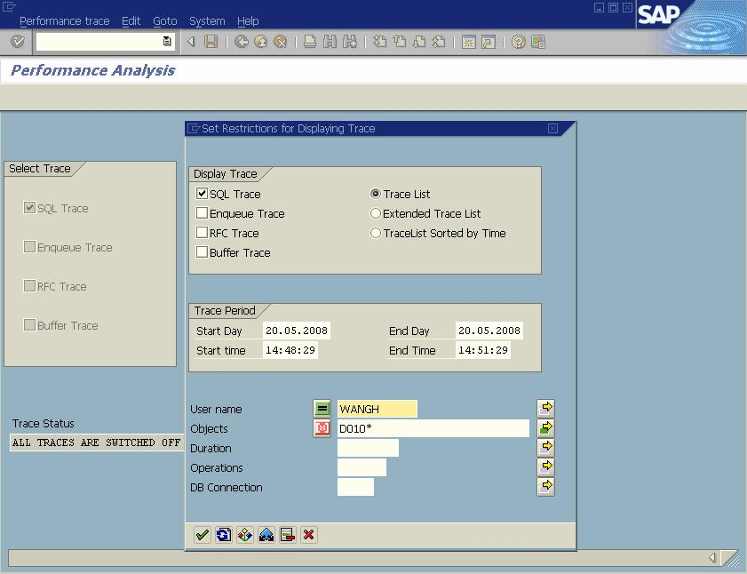
版权归原作者所有

图 12-8
仅供学习交流之用，请勿用于他途

4. 关闭 SQL 跟踪器，查询记录，找更新信息
回到跟踪器窗口，单击“结束跟踪”按钮，然后单击“跟踪列表”按钮，如图 12-9 所示。

图 12-9
选择起始时间，如图 12-10 所示。

7

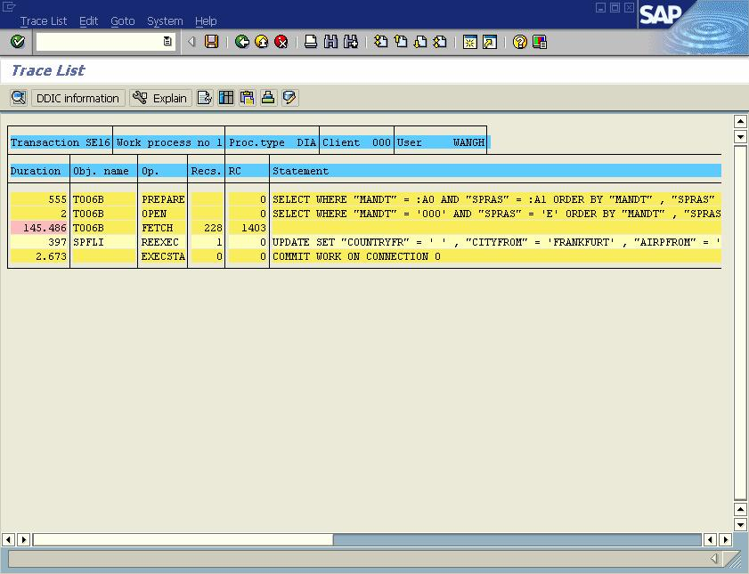
版权归原作者所有

图 12-10
仅供学习交流之用，请勿用于他途

在记录太多时，可单击菜单“编辑”—>“查找”，筛选“UPDATE”和“INSERT”的记录，
如图 12-11 所示。

8

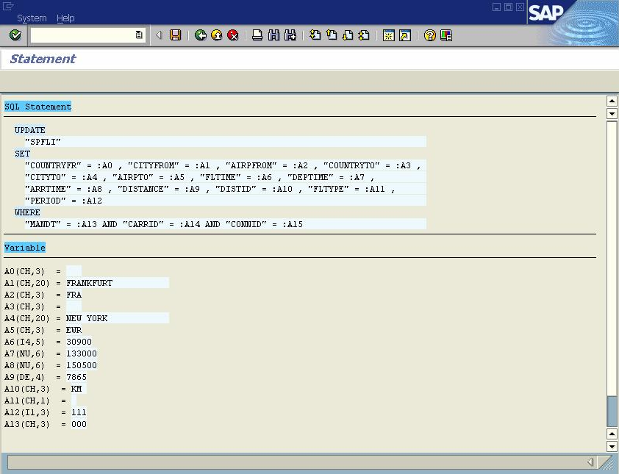
版权归原作者所有

图 12-11
仅供学习交流之用，请勿用于他途

找到了 UPDATE 语句，找到了更新的表和字段。

9

